Desarrollador IDETEC

Sensores

|  |  |
| --- | --- |
| SENSOR | PRECIO UNITARIO |
| SENSOR TEMPERATURA | 10,00 |
| SENSOR HUMEDAD | 17,00 |
| HUMEDAD RELATIVA | 15,00 |
| OZONO | 58,68 |
| CALIDAD DEL AIRE | 25,00 |
| PRESION DE AIRE AMBIENTE | 21,60 |
| DIOXIDO DE CARBONO CO2 | 53,90 |
| GLP-BUTANO-METANO | 21,50 |
| ALCOHOL | 21,50 |
| DIOXIDO DE NITROGENO NO2 | 54,50 |
| TOTAL | 298,68 |

ANTENAS 117.28

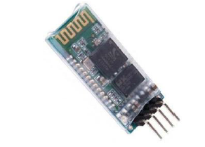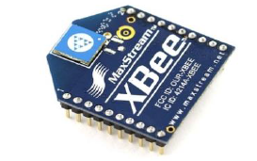

Bases para Antena PC 24.10 Base antena Robot 19.10

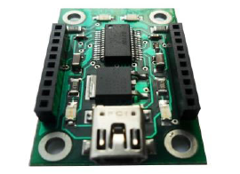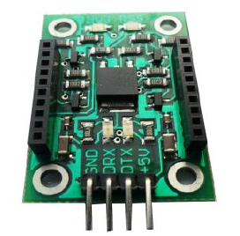

PANEL SOLAR 50

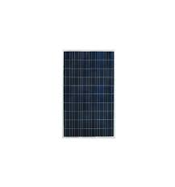

TARJETA DE CONTROL MASTER 70

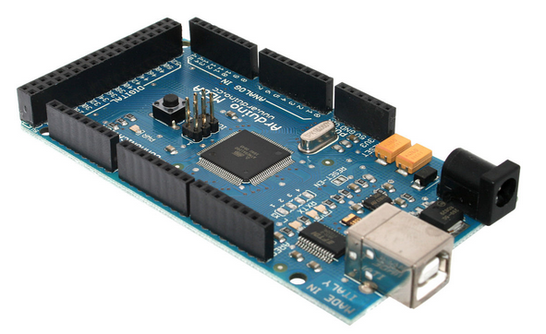

3 SENSORES DISTANCIA

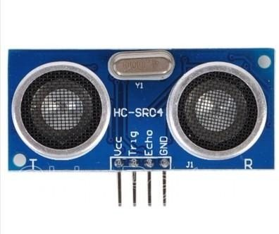

+++++++++++++++++++++++++++++++++++++++++++++++++++++++++++++++++++++++++++++

CONTROLADOR DE POTENCIA DE MOTORES 50

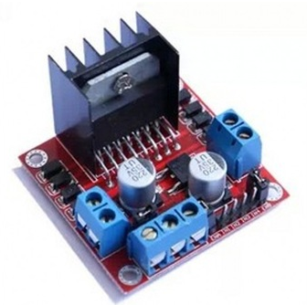

4 MOTORES 60 + 60

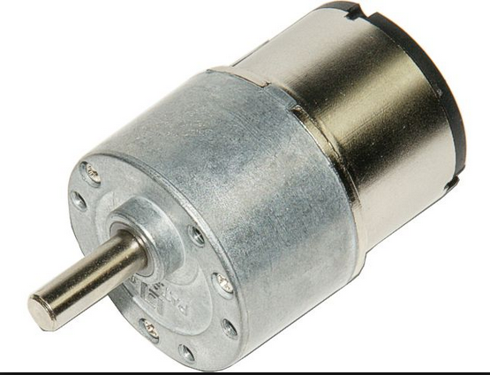

BATERIA 35

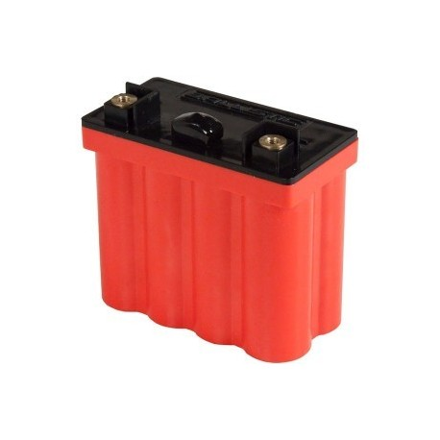

BASE ACRILICA 30

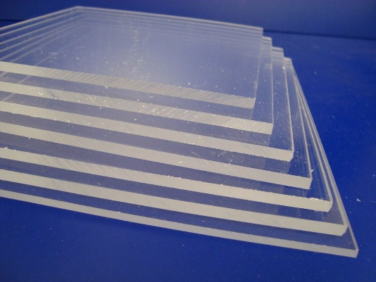

CARCASA PROTECTORA 10

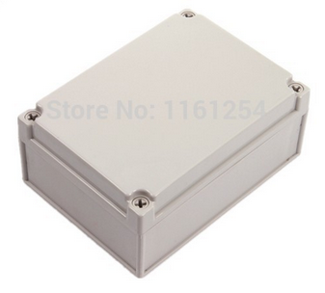

LLANTAS 50

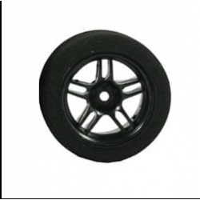

Mano de obra 60

Software Android transmisión comandos

Software tarjeta lectura de sensores y envío coordinado con PC.

Software en PC con base de datos y comunicación serial

|  |  |
| --- | --- |
| TOTAL MATERIALES | $ 585.48 |
| Software de control tarjeta | $ 250.00 |
| Aplicación Android | $ 250.00 |
| Aplicación Java con base de datos | $ 300.00 |
| Total | $ 1425.00 |
| Tiempo de desarrollo | 2 meses |

Nota: Lo estimado anteriormente se ha elevado el precio por el cambio de estructura del robot, de prototipo de juguete a armazón mixta de metal y acrílico.

Observaciones:

* Garantía 1 año por fallas de fábrica del hardware.
* No incluye documentación.
* No incluye capacitación.

Requerimientos:

* Tablet o teléfono con Android y Bluetooth 4



Web: www.ideastechnology.com

Mail: [jariver86@hotmail.com](mailto:jariver86@hotmail.com)

Celular: 0992409136

Nombre: Ing. John Rivera